Экскурсия по экологической тропе «Друзья природы»

Место проведения: школьный парк и берег реки Снежной
Время проведения: 1-1,5 часа
Протяженность маршрута: 800м.
Количество остановок: 10

Маршрут экскурсии.
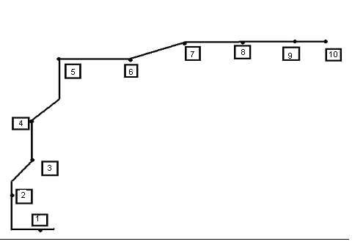

Условные обозначения:
- Ель 6.почвенный разрез
- Береза 7.Тополь
- Лишайники 8.Разнотравье
- Долгострой 9.Ветла серебристая
- река Снежная 10.Гнездо птицы

Цель: знакомство с растительным и животным миром парка и реки Снежная.

Задачи:
- расширение кругозора детей, развитие наблюдательности, формирование умений фиксировать результаты своих наблюдений
- научиться пребывать в природе, не нанося ей вреда
- воспитание у детей любви к природе и понимание ей красот.

Вводная беседа

Мы с вами пройдем по экологической тропе, проложенной в парке и вдоль реки Снежная. Не думайте, что за чудесами следует уезжать за тридевять земель - они рядом с нами. Учитесь наблюдать, старайтесь в обычном увидеть мудрость природы, ищите необычное. В природе ничего не существует обособленно. Все её элементы тесно связаны между собой, они влияют друг на друга. Ущерб, нанесенный одному виду растений или животных, немедленно вызывает изменение условий жизни для всех других. Не следует разрушать сложившиеся в природе равновесие, надо бережно относиться к живой и неживой природе!
Проходя по тропе, старайтесь не шуметь, не вспугните обитателей парка и побережья реки. Ничего не трогайте, только смотрите, слушайте, наблюдайте, уносите с собой приятные воспоминания и восхищение красотой леса. Чтобы больше узнать, будьте очень внимательными и наблюдательными.
Наша тропа называется «Друзья природы».
Имеет 10 стоянок.
Какое название имеет 1-я стоянка вы узнаете, отгадав загадку: Ее всегда в лесу найдешь-
Пойдем гулять и встретим:
Стоит колючая как еж,
Зимою в платье летнем.

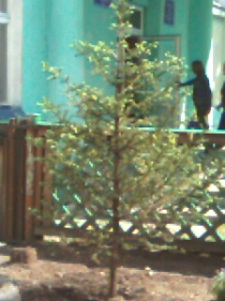
1-я стоянка «Ель»
Ель относится к вечнозеленым хвойным растениям. Является теневыносливой породой. Она хорошо растет на богатой питательными веществами, хорошо увлажненной почве. Главный корень у ели развит слабо. Боковые корни располагаются в поверхностных слоях почвы, поэтому ветер иногда валит еловые деревья, выдирая их с корнем. Живет ель до 250 лет, достигая в высоту более40 м.. Крона у ели пирамидальной формы. Короткие и остроконечные хвоинки ели сидят отдельными иглами, оставаясь на ветвях5-7 лет.
Из древесины ели делают доски, мебель, бумагу, на которой печатают книги, журналы, газеты. Из ели скрипичные мастера изготавливают свои знаменитые инструменты. Хвоя ели в 6 раз богаче витамином С, чем апельсин или лимон. Ель приносит в наш дом радость, украшая его на Новый год и Рождество. Поэтому ели не следует рубить в лесу, а покупать в Лесничестве.

А как же называется наша вторая стоянка?
Шуба белена, а маковка зелена. (береза)

2-я стоянка «Береза» Береза является символом нашей страны. Она хороша во все времена года. Издавна люди слагали стихи и песни о березе.
Улыбнулись сонные березки,
Растрепали шелковее косы,
Шелестят зеленые сережки
И горят серебряные росы.
Е. Есенин.
Береза одна из самых распространенных древесных пород Сибири. В Бурятии насчитывается 9 видов берез, а всего их около 40. Сок, листья, почки березы используются в медицине, а береста – как поделочный материал. На старых березах растет чага, которая используется в народной медицине.
Для березы характерно явление «весеннего плача», то есть истечение сока при ранении дерева в период набухания почек. Как вы думаете, сколько литров березового сока можно собрать с одной березы? Оказывается, до 150 литров! Но это наносит вред древу, ведь сок нужен для того, чтобы распускались листья. А через ранку в живые ткани могут проникнуть вредные микроорганизмы и споры грибов трутовиков, вызывая разные заболевания и гибель деревьев. Поэтому старайтесь весной, как можно меньше ранить их.
Под корой березы живут личинки жуков, которыми питаются дятлы. Этим самым они уничтожают серьезных вредителей леса. За это их называют «санитарами» леса. Этих санитаров леса можно встретить и в нашем парке.

«Лишайники»
Как в сказке, стоят деревья, стволы которых сплошь покрыты лишайниками. Это удивительное растение, представляющее особое содружество нитей грибов в тесном контакте с водорослями. Они могут жить везде: и в пустынях, где жара, и на севере, где мороз до 50 градусов, и в тропических лесах, и на голых скалах. Поселяться лишайники могут на любых субстратах – на стекле, железе, тряпках, камнях и коре деревьев. Но они не переносят одного - загрязнения атмосферы. Они очень чувствительны и погибают первыми при малейшем загрязнении воздуха. Вот почему в городских парках, скверах, и вблизи промышленных предприятий вы не встретите лишайников. Так вот, при помощи лишайников можно судить о частоте воздуха в данной местности. На наших березах встречаются такие лишайники как Ксантория настенная и Пармелия. Значит наш воздух чист.

4-я стоянка «Долгострой»
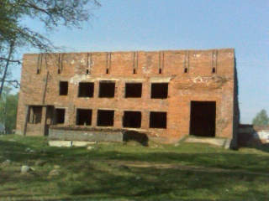
Продвигаясь по тропе среди берез мы видим огромное недостроенное здание дома культуры. В народе его прозвали «Долгострой». Когда-то на этом месте шумел березовый лес, и находили себе приют птицы. Лес вырубили, дом культуры недостроили, местность искорежили. Вот так человек может оказывать плохое воздействие на природу, портить красоту, приносить ей вред.

5-я стоянка «Река Снежная»
Название: Снежная. Относится к бассейну озера Байкал. Протекает по территории Кабанского административного района республики Бурятия. Тип водоема: текущий. Происхождение: исток – хребет Хамар-Дабан. Высота: 1200м; устье – озеро Байкал. Общая протяженность: 164км.
Наличие притоков: р.Чернуха, р.Селенгушка, р.Грохатушка. Скорость течения: 1,15 м/с. Морфологические данные длинны: 164км.
Морфологические данные ширины: ~90м.
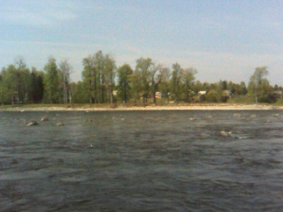
Прозрачность воды: прозрачная до самого дна.
Запах: нет.
Цветность: прозрачная.
Мутность: нет.
Жесткость: мягкая.
Представители флоры: нет.
Представители фауны: таймень, хариус, сорога, окунь, гольян. Распространенными обитателями берегов реки являются различные представители класса насекомых.
Значение водоема в жизни села: река Снежная является источником воды, так же это прекрасное место для отдыха и туризма.
Источники загрязнения: минеральные загрязнения отсутствуют, присутствует в большей степени загрязнение мусором.

6-я стоянка «Почвенный разрез»
Родителями этого природного дитя можно считать растения, климат, горные породы, животных и даже время. Так что же это такое особое дитя природы? Почва.

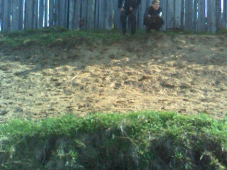
В.В. Докучаев справедливо назвал почвы «зеркалом
ландшафта», поскольку почвы являются выразителем самых главных особенностей природы данной территории. Почва определяет растительный покров и сама зависит от него. Перед нами естественное почвенное обнажение. Рассмотрите внимательно почвенные горизонты, цвет и назовите тип почвы. Согласно карты Бурятии на территории нашего села распространены буроземы иллювиально-гумусовые. Это обширная и широкораспространенная группа почв, формирующаяся во влажных климатических условиях под лесной растительностью. Для этих почв характерен бурый профиль, неотчетливо разделяющийся на горизонты, и в разной степени выраженный гумусовый горизонт. Так как у нас более теплый район, они содержат значительное количество глины – в них интенсивно идет выветривание первичных минералов, в результате которого образуются глины. Глинистые минералы и окислы железа придают бурую окраску почве. Определим основные свойства нашей почвы. Чем определяется плодородие почвы? Содержанием гумуса.
Верхний горизонт – гумусовый. Здесь происходит накопление органического вещества и образование гумуса. Это самый темный горизонт. В этом горизонте особенно много микроорганизмов, червей, личинок, он густо пронизан корнями.
Определите мощность этого горизонта. Он достаточно мал, это зависит от времени развития почвы. Наши почвы достаточно молодые, поэтому мы видим выступающие на поверхность корни деревьев, камни. При избыточном увлажнении формируется горизонт вымывания. Он осветленный, напоминает цвет золы. Почему он светлый? Вода выносит органические и минеральные соединения. Еще одно не менее важное свойство почвы – это ее структура. Почва всегда состоит из комочков, между которыми есть воздух, и через комочки проходит влага. Это и есть структура почвы. Только структурная, т.е. рыхлая почва может быть плодородной. Гумус и глинистые частицы склеивают почву в комочки, а кальций придает им прочность. Чем больше гумуса, тем лучше структура. Буроземы имеют буроватую и ореховатую структуру. Какая плодороднее? Комковатая. Так зачем необходимо вносить органические удобрения на огороде? Важное значение имеет механический состав. Возьмите комок почвы, увлажните и скатайте жгут, сделайте кольцо. Что мы наблюдаем? К какому выводу мы пришли? Необходимо вносить песок, чтобы облегчить механический состав. Итак, вы теперь можете определять основные свойства почвы и вести грамотно огородное хозяйство.

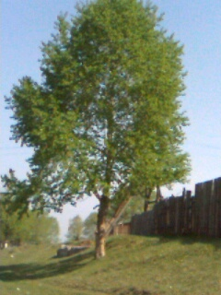
7-я стоянка «Тополь»
Тополь серебристый растет в приречных долинах. Опыляются ветром. Цветут в середине лета, сережки повисают до 5-8см. в длину у женских особей и назревает тополиный пух. Он засоряет улицы и является аллергеном. Тополя живут до 150 лет, растут быстро до 30-60 м. высотой . Древесина легкая и белая, используется в бумажном производстве, идет на спичечную соломку, фанеру, постройки. Кора для выделки и окраски кожи в желтый цвет. Используют для озеленения улиц, т.к. листва тополя очищает воздух от пыли.

8-я стоянка «Разнотравье»
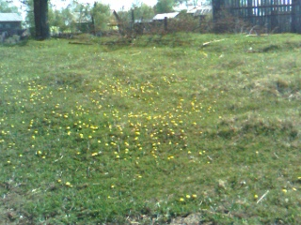
Перед нами небольшая полянка населенная разнообразными растениями, многие из них являются лекарственными. Сразу бросаются в глазу растение с желтыми цветками.
Отгадайте, как же оно называется.
Золотой и молодой-
За неделю стал седой,
А денечка через два
Облысела голова.

Одуванчик лекарственный многолетнее травянистое растение с розеткой прикорневых листьев. Соцветие – корзинка. Плоды – семянки несут хохолок на длинной ножке. Одна особь дает до 6-7 тысяч плодов. Цветет с весны до поздней осени. В медицине применяют корни одуванчика в виде отвара, экстракта, пилюль для лечения желудочно-кишечного тракта.
Одуванчик широко используют в быту: из молодых листьев делают вкусный салат, корневища используют для производства суррогата кофейной смеси, цветки дают хороший корм пчелам.
Следующее лекарственное растение индейцы Америки называют «Следом белого человека». Кто знает, о каком растении идет речь?
Подорожник – травянистое, многолетнее растение с густой розеткой прикорневых листьев. Листья не боятся вытаптывания. Во влажную погоду семена ослизняются и прилипают к обуви или колесам транспорта. Таким путем растение широко распространилось почти по всему земному шару. И попало в Америку.
В медицине используют листья подорожника при лечении желудочно-кишечного тракта: при гастрите, язве, колитах.

О каком лекарственном растении пойдет речь?

Не пустили в огород
Потому она и жжет.

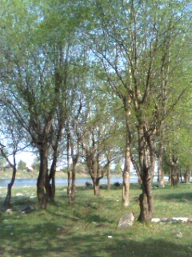
Крапива двудомная – многолетнее растение высотой до 60-80 см. Листья обильно покрыты острыми жгучими волосками. Растет повсюду. В медицинской практике используют листья крапивы в виде настоя, экстракта при кишечных, легочных, почечных кровотечениях. Она входит в состав желудочного, слабительного и поливитаминного чаев. Крапива является копилкой витаминов В₂ , С, К, каротин. Из листьев крапивы можно приготовить витамин, салат, свежие щи. Из стеблей получают волокно для приготовления грубых, упаковочных тканей и веревок. Свежесрубленная крапива – ценный корм для скота.

9-я стоянка «Ветла серебристая»
Дерево высотой до 30 метров из
рода ив. Листья ланцетные, длинно
заостренные, серебристо шелковистые.
Встречается по берегам водоемов.
Живет до 80-100 лет.
Цветет одновременно с распусканием
листьев.
Разводят в парках и вблизи водоемов
как декоративное растение.
Особенно пользуется своей красотой
ива плакучая.

10-я стоянка «Птичье гнездо»
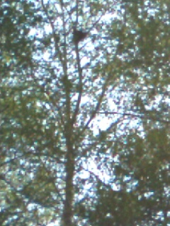
Большинство птиц откладывают яйца в гнездах. Гнездящиеся на кустах и деревьях птицы строят чашеобразные гнезда. Такое гнездо мы видим на тополе. Оно построено из мелких палочек и принадлежит вороне черной. Ворон мы видим круглый год и считаем их оседлыми, но они являются кочующими птицами. Они откочевывают в другие места в поисках пищи. Питаются вороны растительной и животной пищей. Летом они охотно разоряют гнезда других птиц, поедают яйца и даже птенцов. В виду такого хищнического образа жизни пары, чтобы не конкурировать, селятся далеко друг от друга. Такие гнезда можно наблюдать на деревьях возле свалок, где вороны находят себе корм. И даже есть гнездо в нашем парке. Почему в парке? Хотя ворона – хищная птица, её гнезда разорять не стоит. Она нужна природе, т.к. входит в состав пищевых цепей.

Заключительный этап конец тропы. Мы с вами совершили прогулку по экологической тропе, ознакомились с такими природными объектами как ель, береза, лишайники, река, почвенный разрез, тополь, разнотравье, ветла серебристая и птичье гнездо. Определили, в каком состоянии они находятся, увидели какое воздействие человек может оказать на природу. Мы имели возможность понаблюдать за обилием леса, послушать его шорохи, пение птиц.
Мы убедились, что даже на таком небольшом участке можно так много увидеть необычного, почувствовать и узнать жизнь природы, если быть наблюдательными. Мы поняли, что нужно очень бережно относиться ко всему живому и неживому, чтобы не нарушать той красоты и гармонии, которая существует в природе.

А теперь мы предлагаем поучаствовать в викторине с целью закрепления тех знаний, которые вы получили, совершая экскурсию по экологической тропе.

Викторина «Путешествие по экологической тропе «Друзья природы»

- Какое дерево зимой и летом одним цветом? (ель)
- Про какое дерево сказывают, что у него первое дело мир освещать, второе – крик утешать, третье – больных исцелять, четвертое дело чистоту соблюдать? (береза)
- Что такое антропогенное воздействие не природу? (воздействие человека)
- Какую птицу называют «лесной доктор»? (дятел)
- При загрязнении атмосферы первыми погибают…………? (лишайники)
- Какое растение сохранилось до наших дней с третичного периода? (тополь душистый)
- Какое растение называют следом белого человека? (подорожник)
- Какое растение называют копилкой витаминов? (крапива)
- Когда нельзя ловить омуль? (осенью)
- Какое дерево часто плачет? (ива плакучая)
- С какой птицей, ведущей хищнический образ жизни, мы познакомились? (ворона)
- Пух летает по опушке
Это кто трясет подушки?
Разметался по полю
Это пух от………..(тополя)
13.Ах, не трогайте меня
Обожгу и без огня. (крапива)

14.Держит девочка в руке
Облачко на стебельке
Стоит дунуть на него
И не будет ничего. (одуванчик)
15.На боку дорожном
Вылез осторожно.
Пыль расчистил.
Бросил листья
На дороге душно.
Но расти-то нужно
Ростом невысок
Но скопил он сок
Красоваться нечем
Да людей он лечит. (подорожник)

- Игры для ребят начальной школы «Волк и зайцы»
Один из игроков становится волком, остальные-зайцами. Задача волка- поймать зайца, задача зайца-убежать от волка. У зайцев есть палочка – выручалочка в виде мяча. У кого из зайцев в руках мяч, того не может схватить волк. Поэтому, когда волк настигает какого – нибудь зайца, задача зайца с мячом – успеть перебросить этому зайцу мяч, чтобы волк не успел его до этого схватить.
Пойманным считается заяц без мяча, которого успел коснуться волк, или тот заяц, который бросил мяч, но волк успел перехватить или дотронуться до мяча. Пойманный заяц становится волком, а волк зайцем и игра продолжается. Игра проводится в спорт – зале или на природе на ровной площадке. Игроки не имеют права выбегать за пределы площадки. Заяц, нарушивший это правило, штрафуется – он становится волком.

- Игра для ребят среднего звена «Мячик» (пищевая цепь)

Игра требует быстроты реакции и широких знаний. В этой игре при помощи перебрасывания мяча друг другу игроки отрабатывают пищевые цепи и круговорот веществ в различных экосистемах.
Для начала игры игроки встают в круг, лицом к центру круга. Одному из игроков дается мячик. Он громко объявляет, кто он – лев, дерево, кузнечик и т.д. и бросает мяч другому. Тот должен назвать того из животных, кто ест названного первым. Затем второй игрок, к кому попал мяч и если он правильно назвал животного, бросает мяч другому и т.д..
Если игрок неправильно называет животное, поедающее только что объявленное, то он выбывает из игры.
Спасительной палочкой – выручалочкой являются редуценты. Любой из участников игр, поймав мяч, может заявить, что только что названное животное погибло и на него набросились редуценты. Но обязательное условие при этом – этот ученик должен назвать какого – либо конкретного редуцента или детритофага, которое поедает остатки погибшего животного. Эти редуценты и детритофаги способствуют круговороту веществ в экосистемах. Поэтому игра продолжается.
Выигрывает тот, кто остается в кругу дольше всех.

